Instellingsbesluit tijdelijke markt Lambertus Zijlplein locatie Plein '40-'45 in Amsterdam
Het college van burgemeester en wethouders van Amsterdam,

Gelet op artikel 3.1, eerste en tweede lid, en artikel 3.22, tweede lid, van de Marktverordening in samenhang met artikel 9, eerste en tweede lid, en bijlage 3, onderdeel G.2, van de Verordening op de stadsdelen en het stadsgebied Amsterdam 2022,

besluit het volgende vast te stellen:

Instellingsbesluit tijdelijke markt Lambertus Zijlplein locatie Plein '40-'45 in Amsterdam
Artikel 1 Tijdelijk geen markt op locatie Lambertus Zijlplein
De bestaande maandagmarkt op het Lambertus Zijlplein wordt niet gehouden zolang dit nodig is voor de werkzaamheden voor de aanleg van grondfonteintjes op het Lambertus Zijlplein.
Artikel 2 Instelling markt
De tijdelijke markt Lambertus Zijlplein locatie Plein '40-'45 is ingesteld als algemene warenmarkt.
Artikel 3 Grenzen
De markt vindt plaats op Plein '40-'45 overeenkomstig de situatietekening in de bijlage.
Artikel 4 Dagen en uren
De markt wordt gehouden op maandag van 06.00 uur tot 19.00 uur.
De verkooptijden zijn van 09.00 uur tot 17.30 uur.
Artikel 5 Inwerkingtreding
Dit besluit treedt in werking met ingang van de dag na bekendmaking.
Artikel 6 Citeertitel
Dit besluit wordt aangehaald als: Instellingsbesluit tijdelijke markt Lambertus Zijlplein locatie Plein '40-'45 in Amsterdam.
Aldus besloten op 1 oktober 2024.

Het college van burgemeester en wethouders van Amsterdam,

namens hen,

Het dagelijks bestuur van stadsdeel Nieuw-West,

De voorzitter
Emre Ünver

De secretaris
Elmer Burke

Bijlage: Situatietekening tijdelijke markt Lambertus Zijlplein locatie Plein ’40-´45

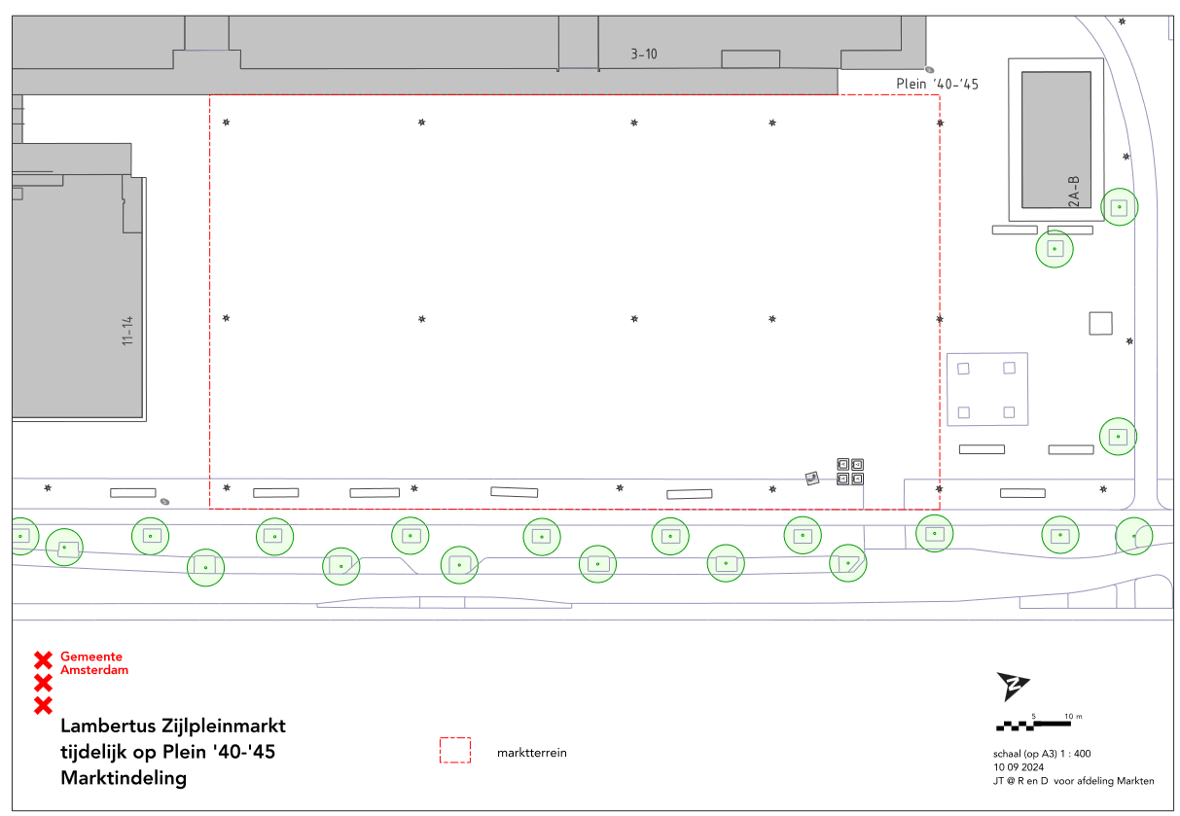

Toelichting
Algemene toelichting
Doordat er grondfonteinen geplaatst worden op het Lambertus Zijlplein, is het plein tijdelijk niet beschikbaar voor de markt die daar op maandagen wordt gehouden. Om de continuïteit van de markt te waarborgen, moet de markt gedurende de werkzaamheden verplaatsen naar een alternatieve locatie. Plein ’40-’45 is hiervoor het meest geschikt. Want daar is op maandag voldoende ruimte en zijn de benodigde voorzieningen al aanwezig. Ook is Plein ´40-´45 goed bereikbaar vanuit Geuzenveld, waar de markt normaal gesproken wordt gehouden. Veel ondernemers van het Lambertus Zijlplein zijn bovendien bekend met de tijdelijke locatie omdat zij ook ondernemen op de reguliere markt Plein ’40-´45.

Artikelsgewijze toelichting
Artikel 1
Dit besluit is nodig vanwege de werkzaamheden in het kader van de aanleg van de grondfonteintjes op het Lambertus Zijlplein. Het geldt zolang de werkzaamheden beletten dat de markt wordt gehouden op het plein.

Artikel 2
Een algemene warenmarkt is een markt waarop in beginsel alle waren (food en non-food) worden verhandeld. In het inrichtingsbesluit kan een branchepatroon voor de markt worden vastgelegd.

Artikel 3
De markt vindt plaats in de openbare ruimte in het genoemde gebied.

Artikel 4
Het betreft de dagen en uren waarop het markterrein beschikbaar is voor het houden van de markt, voor de op- en afbouw van de markt, het reinigen van het terrein en de verkooptijden.

Artikel 5
Belanghebbenden worden erover geïnformeerd per welke datum de markt in de praktijk verplaatst naar Plein ’40-´45. En per welke datum de markt daarna weer terugkeert naar het Lambertus Zijlplein.

Oneens met dit besluit?
Hier leest u hoe u bezwaar kunt maken.
Let op: u kunt binnen zes weken na de dag waarop het besluit is verzonden bezwaar maken.

Het beste en het snelste kunt u via de website bezwaar maken:
- Kijk op www.amsterdam.nl/bezwaar/JB.
- Vul het formulier in. U hebt hiervoor DigiD of E-herkenning nodig.
- Stuur het formulier op via de website.
Als u niet in Nederland woont of u geen DigiD/E-herkenning kunt gebruiken.
Een brief versturen met daarin:
- De datum.
- Uw naam, adres en telefoonnummer en eventueel uw e-mailadres.
- Waarom u het niet eens bent met het besluit.
- Uw handtekening.
- Maak een kopie van het besluit en stuur deze mee.
De termijn van zes weken is heel belangrijk.
Misschien heeft u meer tijd nodig omdat u nog niet alle informatie heeft verzameld. Of omdat u nog met iemand wilt overleggen. Dan kunt u een voorlopig (pro forma) bezwaarschrift indienen.
U zet in het voorlopige bezwaar dat u de redenen waarom u bezwaar maakt zo snel mogelijk opstuurt. Daarna hoort u van ons wanneer u de redenen uiterlijk moet opsturen.

Dient iemand anders namens u het bezwaarschrift in? Stuur dan een machtiging mee.

U stuurt uw brief naar:
Gemeente Amsterdam
T.a.v. Juridisch Bureau
Postbus 483
1000 AL AMSTERDAM

Schorsende werking
Het indienen van een bezwaarschrift heeft geen schorsende werking. Dat wil zeggen: het besluit waartegen u bezwaar maakt, blijft geldig totdat over uw bezwaar is beslist.

Spoed? Voorlopige voorziening
Bij grote spoed kunt u (tegen kosten) een zogeheten voorlopige voorziening aanvragen. Dat is een spoedprocedure waarmee het genomen besluit tijdelijk kan worden ingetrokken en/of andere maatregelen kunnen worden getroffen. Een voorlopige voorziening vraagt u digitaal aan via:

http://loket.rechtspraak.nl/bestuursrecht . Daarvoor heeft u een DigiD nodig. Op deze site vindt u ook meer informatie.

Of per post:
De Voorzieningenrechter van de Rechtbank Amsterdam
Afdeling Publiekrecht – team bestuursrecht
Postbus 75850
1070 AW Amsterdam

